Sławomir Kosyl

KARTA PRACY
„Najsłynniejsze polskie zamki i pałace” :
Część 7 : Zamek w Łańcucie
GRUPA: szkoła podstawowa (od 4 klasy), oraz ponadpodstawowa
CZAS TRWANIA: około 1 godziny
TEMAT: Zamek w Łańcucie
POTRZEBNE BĘDĄ: Komputer z łączem internetowym, blok i materiały plastyczne.

Chciałbym dzisiaj zachęcić Was do odbycia wirtualnego spaceru po Zamek Ogrodzieniec . Jest to jeden z dziesięciu zamków i pałaców w Polsce, które warto a nawet powinno się odwiedzić. Związany jest bardzo mocno z historią naszego Państwa, ze znakomitymi rodami Potockich, Lubomirskich, Czartoryskich.
Mam nadzieje poprzez te krótkie zajęcia pokazać piękno tego miejsca, zachęcić Was do odwiedzenia go ale też zainspirować do działań twórczych.
Życzę dobrej zabawy .
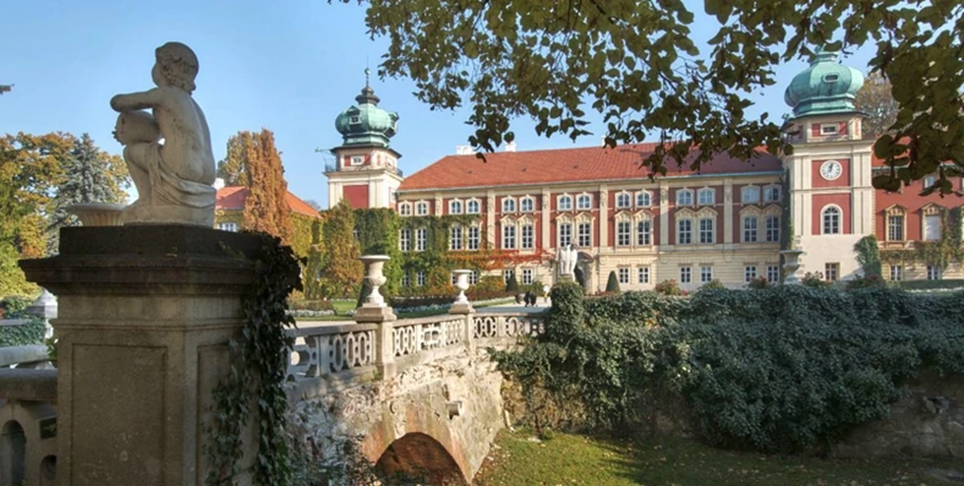
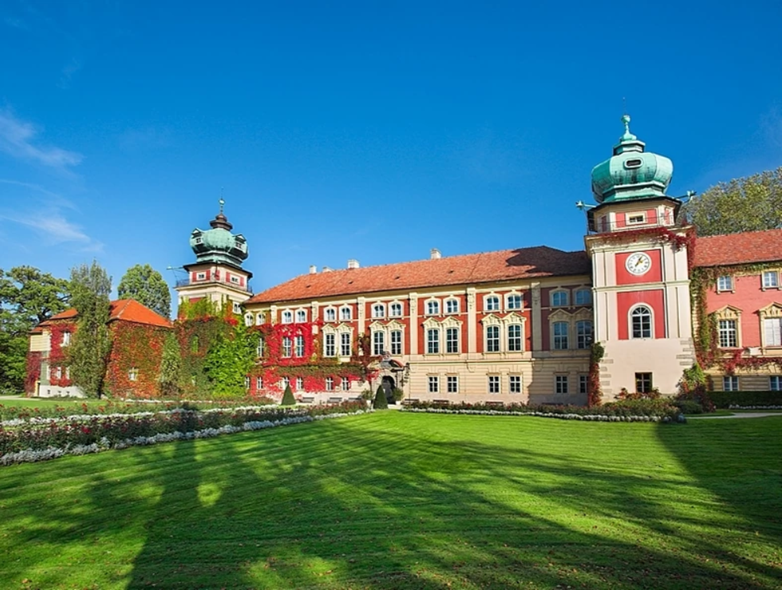
jak dojechać?
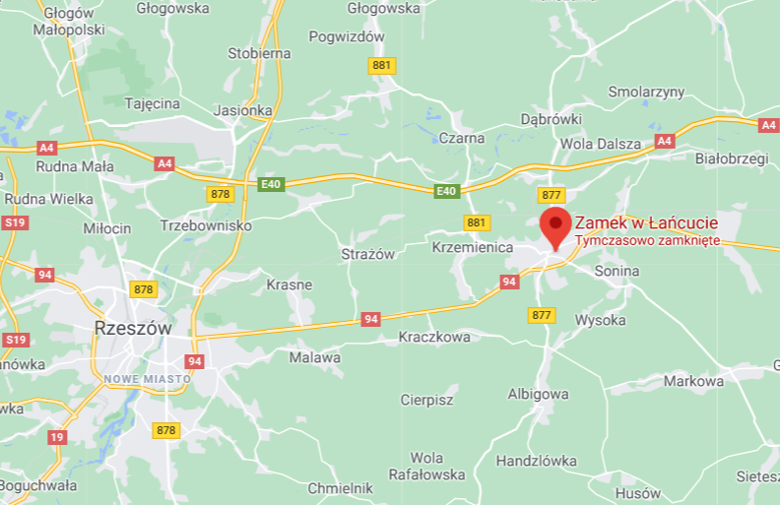
Oto plan naszych działań:
- Na początek zachęcam do przeczytania kilku ważnych informacji o Zamku w Łańcucie
Zamek w Łańcucie
Zamek Lubomirskich i Potockich to bez wątpienia jedna z najpiękniejszych rezydencji magnackich w kraju. Szczęśliwie ocalały od zniszczeń i rabunku, stanowi namacalny dowód świetności dawnych polskich rodów, ich fantazji, przedsiębiorczości i umiłowania sztuki. Od zawsze rozbrzmiewał muzyką i tętentem koni. Dziś po koniach zostały imponujące wozownie, a muzyka trwa nadal dzięki rozpropagowanemu przez zmarłego już Bogusława Kaczyńskiego Muzycznemu Festiwalowi w Łańcucie.
Łańcut należał kolejno do Pileckich, Stadnickich, Lubomirskich i Potockich. Obecny zamek postawił Stanisław Lubomirski w latach 1629 - 1642, w modnej ówcześnie formule "palazzo in fortezza", czyli budynku mieszkalnego z wieżami i fortyfikacjami. W drugiej połowie XVIII wieku Izabela Lubomirska z Czartoryskich przekształciła go w wystawny zespół pałacowo - parkowy. Wnętrza wypełniły dzieła sztuki, a wybitni artyści nie tylko bywali, ale też tworzyli w Łańcucie.
Przełom XIX i XX w. to kolejna znacząca przebudowa: instalacje wodne i elektryczne, bogate wnętrza, elewacja w stylu neobaroku francuskiego, Ogród Włoski, Oranżeria, Ogród Różany - Łańcut stał się jedną z najbardziej luksusowych rezydencji w Europie. Bywali tu m.in. rumuński król Ferdynand i Jerzy, książę Kentu, odbywały się liczne przyjęcia i słynne rozgrywki w polo.
W czasie wojny zamek nie ucierpiał, większość dóbr ocalała wywieziona przez właścicieli na Zachód, dlatego obecnie stanowi on obiekt muzealny wysokiej wartości. Zaliczany jest do grona "Pomników Historii" - zabytków o szczególnym znaczeniu dla kultury Polski
Współcześnie na terenie obiektu prowadzona jest działalność edukacyjna, obywają się wspomniane już festiwale muzyczne, mają miejsce wystawy tematyczne stałe i czasowe. Warto zarezerwować sobie odpowiednio dużo czasu, by niespiesznie przespacerować w filcowych kapciach po inkrustowanych drewnianych podłogach, poczuć klimat i rozsmakować się w detalach udostępnionych do zwiedzania obiektów - wnętrzach zamku, stajniach, wozowni, oranżerii, storczykarni i parku.
- A teraz zapraszam do wirtualnego spaceru po wnętrzach Zamek u w Łańcucie
https://www.youtube.com/watch?v=B5KuhxiTodI
- Jeszcze legenda związana z Zamkiem w Łańcucie:
Według legendy ów Zamek warowny miał przed wiekami zamieszkiwać niejaki Stanisław Stadnicki , znany powszechnie pod przydomkiem „Diabeł Łańcucki”.
Historia „Diabła Łańcuckiego” to przykład procesu psucia się Rzeczpospolitej szlacheckiej od środka. Rozpoczął się on pod koniec XVI w. i był czasem prywatnych wojen , bezprawia i samowoli , a Stanisław Stadnicki to chyba największy awanturnik i pieniacz owych czasów.
Już w młodości widoczne były u niego przejawy bandytyzmu , chociaż na początki swej kariery wojskowej Stadnicki bardzo zasłużył się ojczyźnie . Jako Rotmistrz wziął udział w wyprawie Stefana Batorego na Gdańsk i Moskwę. Za swe zasługi został wynagrodzony przez Króla roczną pensją w wysokości 1000 dukatów i Starostwem w Inflantach, ale ten zadufany w sobie szlachcic uznał to za niedostateczną gratyfikację.
Odtąd jawnie zaczął występować przeciwko władzy królewskiej , aktywnie popierając zakusy Księcia Maksymiliana Habsburga na polski tron.
Powrót Stadnickiego do Łańcuta daje początek mrocznej legendzie, w której staje się on Panem życia i śmierci na swoich włościach. Nikczemność , awanturniczość i bandytyzm , to tylko nieliczne słowa jakimi określano postępki Pana na Łańcucie.
Jego majątek szybko wzrastał dzięki ciągłym napadom na kupców , przejeżdżających okolicznymi gościńcami , a oprócz tego Stadnicki dokonywał licznych zajazdów na dwory szlacheckie , które siłą ograbiał z kosztowności.
Ten zły z natury , nieprzystępny i mściwy człowiek stale szukał zwady ze wszystkimi sąsiadami. Prowadził m.in. wojny o przywileje jarmarczne z Ligęzą z Rzeszowa , napadał dobra Korniaktów w Głuchowie , czy też wojował z Łukaszem Opalińskim – Starostą leżajskim. Łupił i z dymem puszczał wsie i miasta od Lwowa , poprzez Sośnicę , Krzemienicę , Sędziszów , Przeworsk , Sandomierz i Lublin.
Wziętych do niewoli ludzi więził i torturował w lochach swego Zamku w Łańcucie.
Legenda opowiada o 30 jeńcach , którym ów tyran najpierw obciął języki , a potem jego hajducy zdzierali z nich skórę, miażdżyli zębatym kołem palce u stóp , a na koniec żywcem zakopywali .
Diabeł Łańcucki bezkarnie panoszył się do ok. 1610 roku , kiedy to wreszcie przyszedł na niego kres. Podczas zbójeckiej wyprawy na Łukasza Opalińskiego poniósł klęskę , a jego wojska zostały doszczętnie rozbite.Stadnicki uciekł , ale straże Starosty leżajskiego wpadły na jego trop , a jeden z hajduków odrąbał mu głowę.
Postać tego Sarmaty z piekła rodem wielokrotnie wykorzystywano w polskiej literaturze , jako „czarny charakter” owych czasów , a jego upiór podobno przez lata straszył na Zamku w Łańcucie.
Stanisław Stadnicki pozostawił po sobie kilku synów , którzy poszli w ślady ojca , przez co zostali nazwani „Diablętami”.
Jak widać w tym przypadku , powiedzenie „Jaki ojciec – taki syn” , znalazło swoje rzeczywiste odzwierciedlenie.
- Mam nadzieję że udało mi się zachęcić Was do wizyty w tym pięknym miejscu, zapoznaniu się z jego historią, zabytkami. Może uda się wam odnaleźć miejsca o których nie zdążyliśmy tutaj wspomnieć. Na zakończenie mam małą prośbę:
- dzieci młodsze- proszę wykonajcie rysunek lub pokolorujcie gotowy obrazek przedstawiający Zamek w Łańcucie

- dzieci starsze- mam dla was jeszcze małą prośbę: postarajcie się w kilku słowach streszczając bogatą historię tego miejsca zachęcić pisemnie waszych rówieśników aby pokusili się na wyprawę – przynajmniej wirtualną do Zameku w Łańcucie i jeszcze jedno:
- spróbujcie podpisać miniatury zdjęć są to miejsca z wirtualnego spaceru po Zamku.
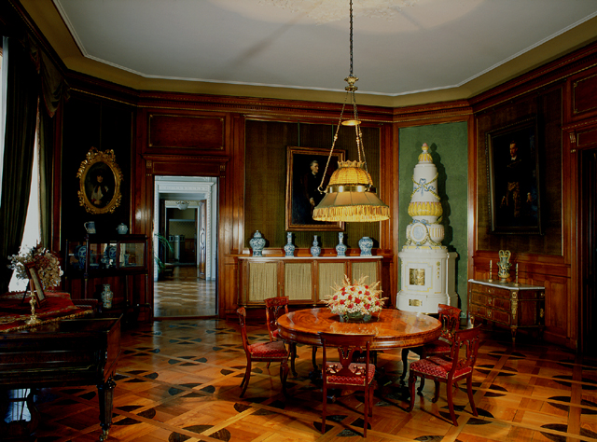 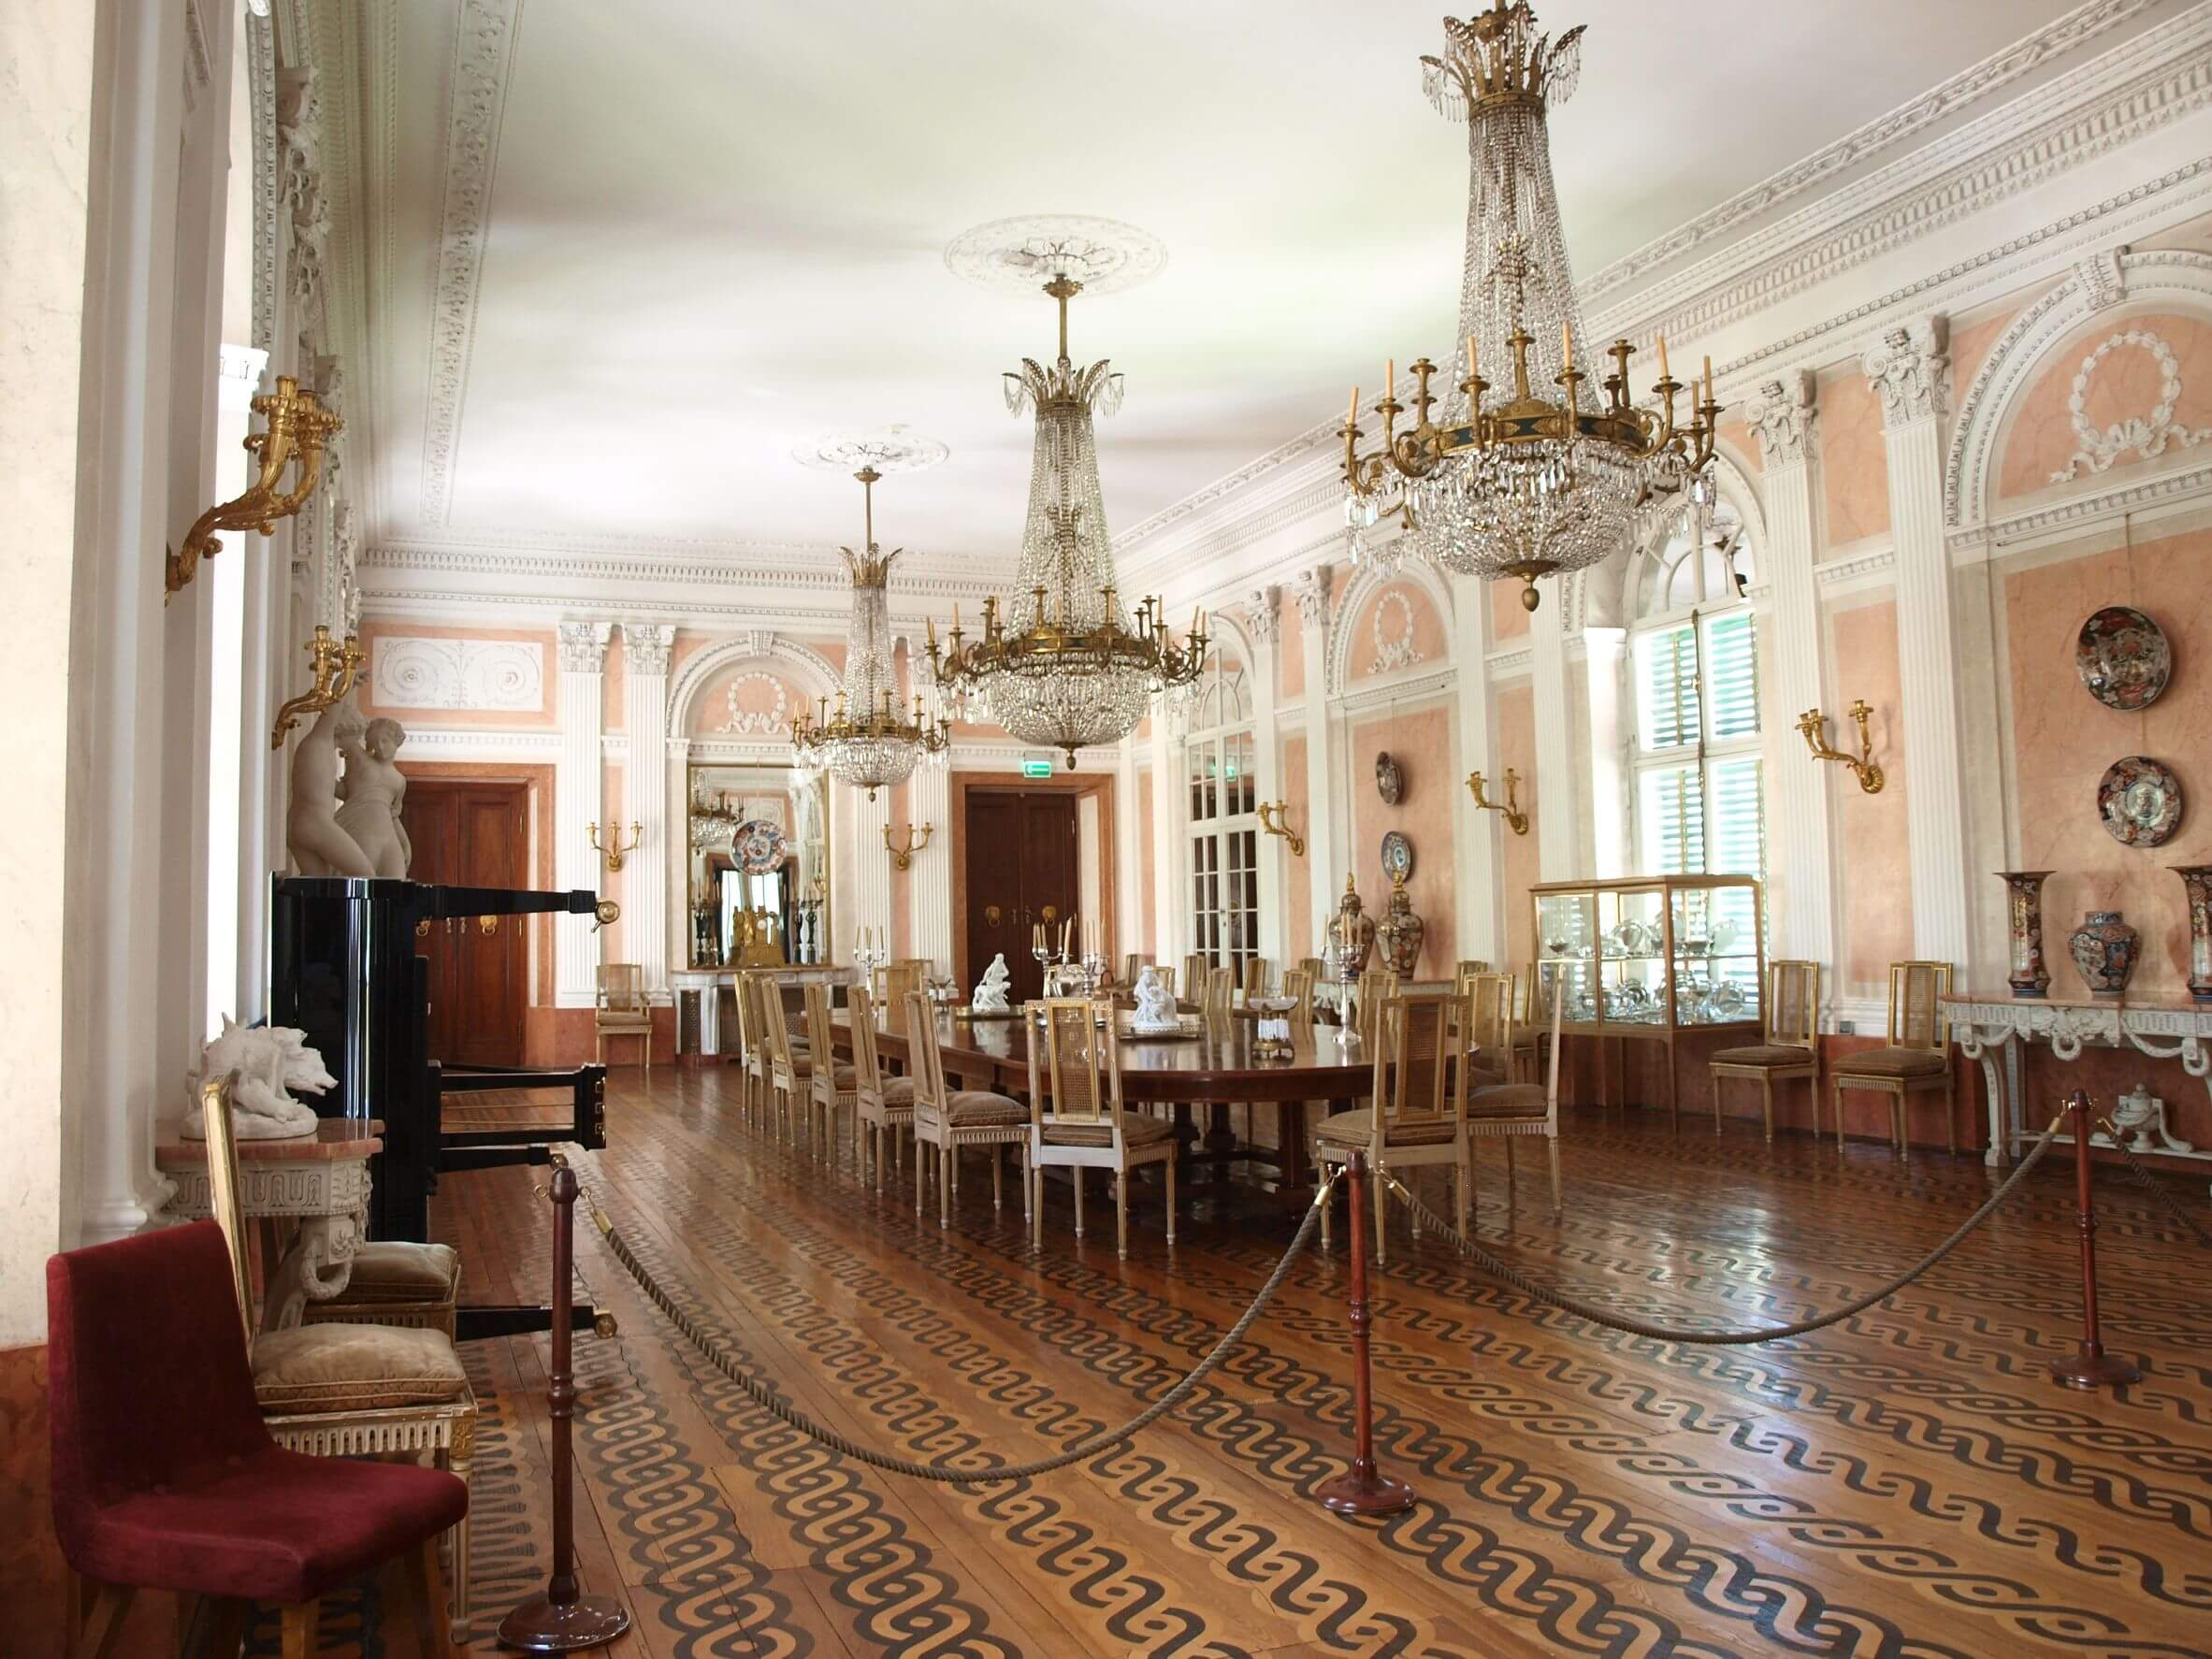 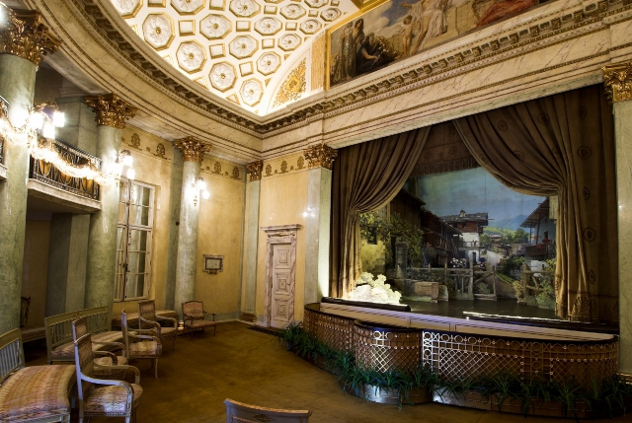
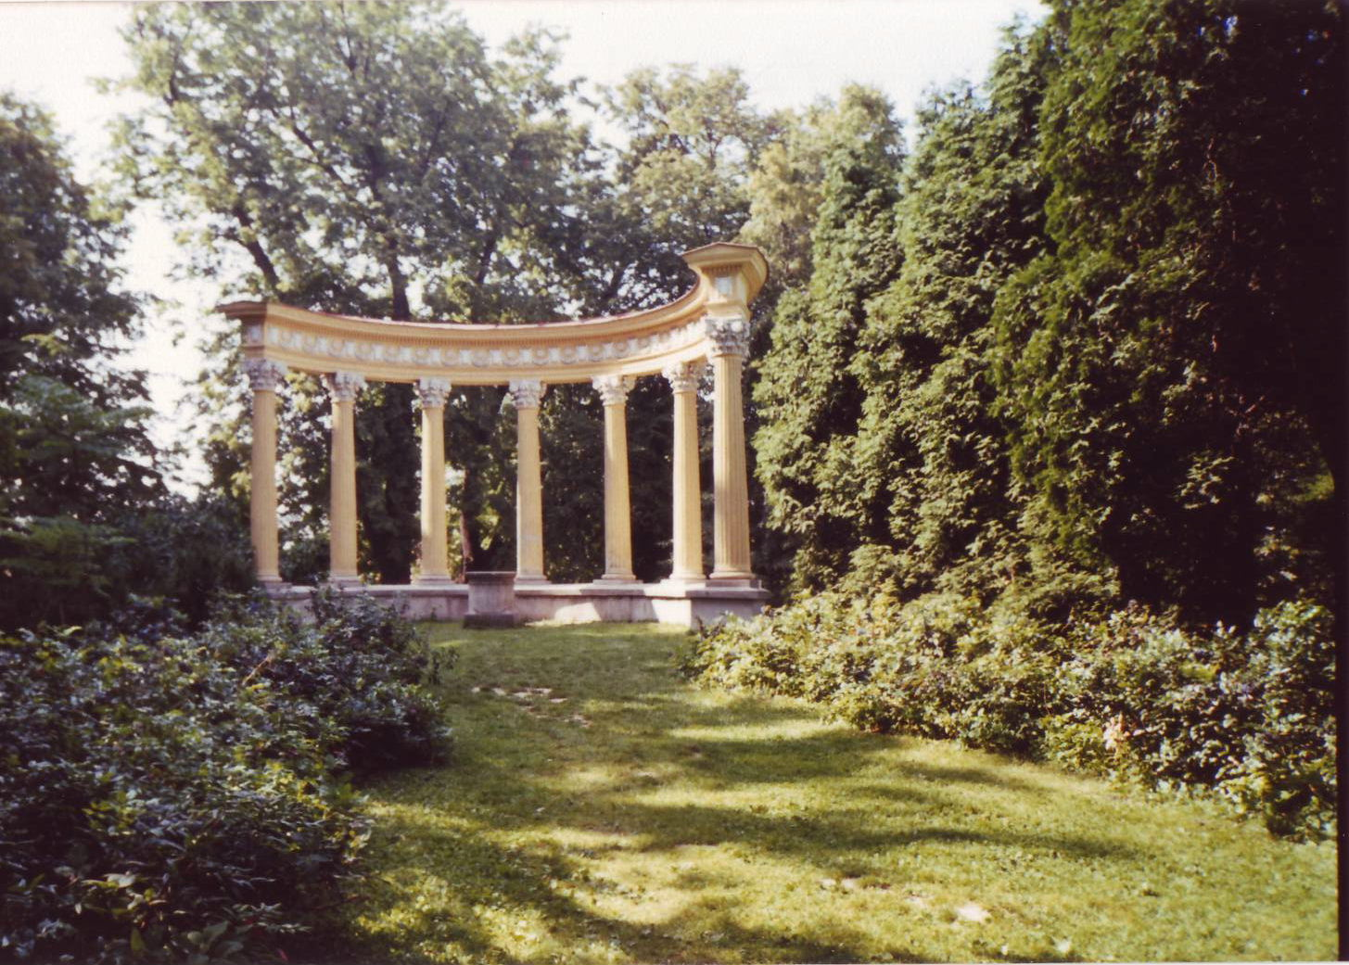 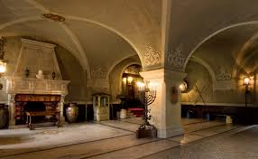 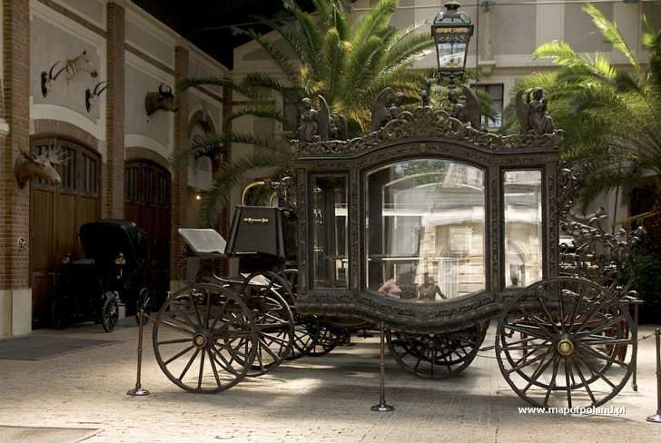

- Mam nadzieję że nasz wirtualny spacer po Zamku w Łańcucie był dla wszystkich miłym czasem, już czas się pożegnać, Do zobaczenia na kolejnej wycieczce.
Dziękuję

